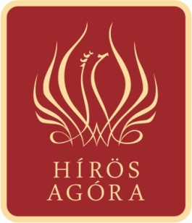

JELENTKEZÉSI LAP
bor/pálinka/kézműves sör kiállítók, étel-ital árusok,
kézműves- és házi készítésű termékeket árusítók részére

Amennyiben szeretne részt venni a Hírös Agóra Nonprofit Kft. szervezésében megvalósuló kültéri fesztiválok, vásárok valamelyikén (Kecskeméti Tavaszi Fesztivál és Húsvéti kézműves vásár, Kecskeméti Barackpálinka és Borfesztivál, Városi Gyermeknap, Kecskeméti Népzenei Találkozó, Téli Fesztivál és Karácsonyi Kézműves Vásár) kiállítóként, kérjük, hogy a kitöltött jelentkezési lapot küldje vissza e-mailben, hogy fölvehessük az adatbázisunkba.

Adatok:
Jelentkező neve (cégnév): ……………………………...……………………………………...
Székhelye: …………………………………………………….……………………………….
Képviselő neve: ……………………..………………………………………………………...
Levelezési cím: ………………………………….…………………………………………….
Adószám: ………………………………………………..……………………………………
Cégjegyzék/nyilvántartási szám: …………………………………………………………..……
Telefon: …………………………………………………………………………………….…
e-mail: ………………………………………………………………………………………....
Árusított termék megnevezése: …………………………………………………………………

A jelentkezők között a válogatás jogát a HírösAgóra fenntartja!

További információ, jelentkezés:
Zum Erika rendezvényszervező: 0620/412-26-05
e-mail: erika.zum@hirosagora.hu, zumerika@gmail.com

